规则参考 / 裁判手册
HEXCORE2.0
当前海克斯详细介绍
覆盖当前源码中的海克斯定义、执行时机、失败条件和现场裁判口径。
项目 | 内容
更新日期 | 2026-05-23
规则模式 | 10 队双阵营金币商店模式
数据来源 | src/core/sample-data.js、src/engines/hexcore-engine.js、shop/economy/assignment 引擎
当前定义 | 27 个海克斯定义；26 个进入当前可执行/响应池；1 个配置存在但被金币模式入口禁用

1. 阅读口径
核心结论
当前海克斯介绍以源码实际运行口径为准：sample-data.js 提供展示定义，hexcore-engine.js 决定金币模式可执行白名单和手动/被动状态，shop/economy/assignment 引擎负责最终商店、金币与入队结算。

- 所有入队类效果原则上必须满足同阵营、非队长、未入队、未禁用、队伍未满。
- 每名队长最多持有 1 个海克斯；抽取候选全局不重复，移除视为裁判纠错并释放占用。
- 手动海克斯由裁判在当前队长视角代执行；被动海克斯在获得、开店、刷新、购买、轮次开始或轮末自动结算。
- 日志是现场裁定的重要依据：失败、触发、结算、补偿都会写入事件日志。
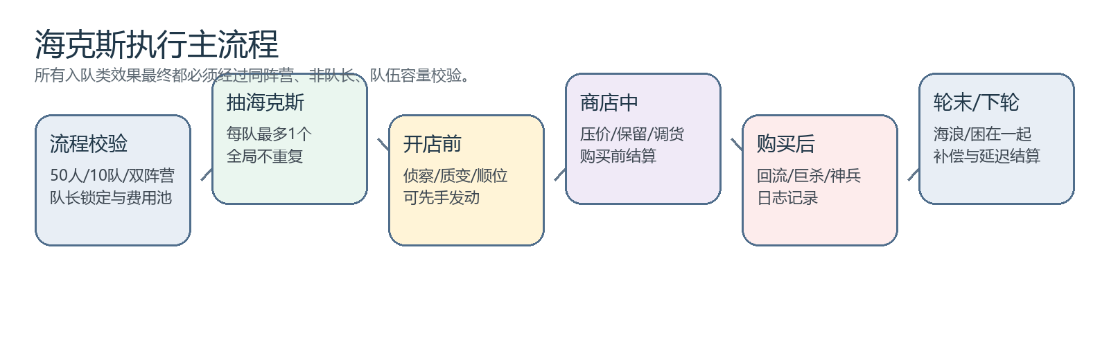
图 1：海克斯执行主流程

2. 当前海克斯池总览
统计项 | 数量 | 说明
总定义 | 27 | sample-data.js 中展示的海克斯条目
可执行/响应池 | 26 | hexcore-engine.js 白名单内或响应窗口可处理
手动海克斯 | 19 | 需要裁判或响应窗口代执行
被动海克斯 | 7 | 由获得、轮次、刷新、购买等阶段自动触发
当前禁用配置 | 1 | 舞会女王：数据与商店逻辑存在，但不在金币模式白名单

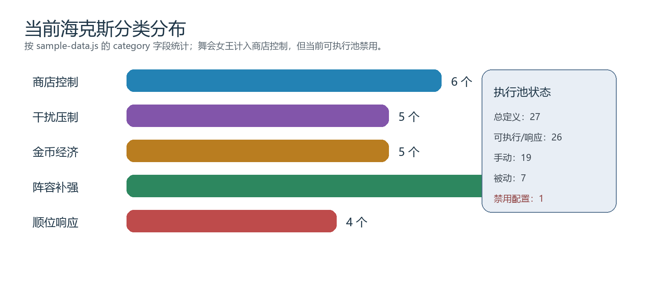
图 2：当前海克斯分类分布
海克斯 | 分类 | 模式 | 次数 | 目标 | 状态
阵营侦察 | 商店控制 | 手动 | 每局1次 | 无 | 可执行
压价券 | 商店控制 | 手动 | 每局1次 | 无 | 可执行
保留席位 | 商店控制 | 手动 | 每局1次 | 商店卡 | 可执行
加急调货 | 商店控制 | 手动 | 每局1次 | 商店卡 | 可执行
阵营封锁 | 干扰压制 | 手动 | 每局1次 | 队长 | 可执行
抬价干扰 | 干扰压制 | 手动 | 每局1次 | 队长 | 可执行
稳健补强 | 阵容补强 | 手动 | 每局1次 | 无 | 可执行
捐赠 | 金币经济 | 被动 | 获得时1次 | 无 | 可执行
赞助回流 | 金币经济 | 被动 | 每局2次 | 无 | 可执行
海浪，我没吃饭 | 顺位响应 | 被动 | 每轮随机 | 购买事件 | 可执行
背水一战 | 阵容补强 | 手动 | 每局1次 | 全体非队长池 | 可执行
开饭啦 | 金币经济 | 被动 | 第3轮1次 | 无 | 可执行
吸血习性 | 干扰压制 | 手动 | 每局1次 | 其他队长金币 | 可执行
巨人杀手 | 金币经济 | 被动 | 4费/5费各1次 | 购买结算 | 可执行
舞会女王 | 商店控制 | 被动 | 商店生成 | 商店池 | 配置存在但当前禁用
摄影艺术家 | 商店控制 | 被动 | 每轮1次 | 刷新费用 | 可执行
贤者的博爱 | 金币经济 | 被动 | 每轮阶段开始 | 无 | 可执行
神秘贤者·启元 | 顺位响应 | 手动 | 每轮1次 | 自己顺位 | 可执行
神秘贤者·盲盒 | 阵容补强 | 手动 | 每局1次 | 随机同阵营池 | 可执行
质变：黄金阶 | 阵容补强 | 手动 | 每局1次 | 同阵营4费池 | 可执行
质变：棱彩阶 | 阵容补强 | 手动 | 每局1次 | 同阵营5费池 | 可执行
知识来源于分解 | 阵容补强 | 手动 | 可重复蓄力 | 选手 | 可执行
和我困在一起 | 阵容补强 | 手动 | 每局1次 | 选手 | 可执行
骤雨 血雾 清风 | 干扰压制 | 手动 | 每局1次 | 队长链 | 可执行
雪定饿的喵 | 干扰压制 | 手动 | 每局1次 | 队长 | 可执行
大炮已充能 | 顺位响应 | 手动 | 每轮1次 | 队长/自己 | 可执行
神兵天降 | 顺位响应 | 手动 | 每局1次 | 购买响应 | 响应专用

3. 分类速查

商店控制
阵营侦察、压价券、保留席位、加急调货、舞会女王、摄影艺术家
- 用于改变商店张数、刷新、保留、替换、展示费用池或信息。

金币经济
捐赠、赞助回流、开饭啦、巨人杀手、贤者的博爱
- 用于增加金币、返还金币、降低购买成本或提供免费刷新。

干扰压制
阵营封锁、抬价干扰、吸血习性、骤雨 血雾 清风、雪定饿的喵
- 用于影响其他队长的商店、金币、顺位窗口或可见信息。

阵容补强
稳健补强、背水一战、神秘贤者·盲盒、质变：黄金阶、质变：棱彩阶、知识来源于分解、和我困在一起
- 用于直接获得、延迟锁定、随机补强或整队置换。

顺位响应
海浪，我没吃饭、神秘贤者·启元、大炮已充能、神兵天降
- 用于改变顺位、响应购买、免疫/跳过或处理轮末补偿。

4. 默认现场推荐池
推荐口径
若现场需要稳定、低争议版本，建议优先启用前 14 个与 14 号实施规范一致的金币商店海克斯；复杂扩展海克斯可按赛事模板逐项启用。

推荐类型 | 海克斯
稳定金币商店池 | 阵营侦察、压价券、保留席位、加急调货、阵营封锁、抬价干扰、稳健补强、捐赠、赞助回流、开饭啦、吸血习性、巨人杀手、摄影艺术家、贤者的博爱
复杂扩展池 | 海浪，我没吃饭、背水一战、神秘贤者系列、质变系列、知识来源于分解、和我困在一起、天气/信息扰乱、大炮、神兵天降
当前禁用 | 舞会女王

5. 单卡详细说明

阵营侦察（camp-scout）
字段 | 说明
分类 | 商店控制
模式/次数 | 手动 / 每局1次
目标 | 无
当前状态 | 可执行
使用时机 | 当前队长开店前
核心效果 | 下一次商店额外展示 1 张同阵营可抽卡，商店上限可到 6 张；仍只能购买 1 人。
失败条件 | 商店已经打开、队伍已满、同阵营可抽池不足以生成有效卡。
裁判口径 | 先发动再开店；效果进入 runtimeEffects，生成商店时消费。

压价券（discount-coupon）
字段 | 说明
分类 | 商店控制
模式/次数 | 手动 / 每局1次
目标 | 无
当前状态 | 可执行
使用时机 | 当前商店已打开且购买前
核心效果 | 本次购买费用 -1，最低 1 金币。
失败条件 | 没有当前商店、本轮已经购买、队伍已满或金币模式操作权不可用。
裁判口径 | 只影响一次购买结算；与抬价干扰、巨人杀手按 purchasePrice 统一结算。

保留席位（reserved-seat）
字段 | 说明
分类 | 商店控制
模式/次数 | 手动 / 每局1次
目标 | 商店卡
当前状态 | 可执行
使用时机 | 商店打开后、购买前、刷新前
核心效果 | 选择当前商店 1 张卡，下次刷新时保留该卡。
失败条件 | 目标不在当前商店、目标已不可用、刷新时目标不再同阵营或已被选走。
裁判口径 | 只保留 1 张；购买、跳过或切换队长后不再跨阶段保留。

加急调货（urgent-restock）
字段 | 说明
分类 | 商店控制
模式/次数 | 手动 / 每局1次
目标 | 商店卡
当前状态 | 可执行
使用时机 | 商店打开后、购买前
核心效果 | 将选中的商店卡替换为同阵营、同费用、当前商店外的另一名可抽选手。
失败条件 | 当前没有商店、目标无效、没有同阵营同费用替换目标。
裁判口径 | 不消耗金币；替换后仍只能正常购买 1 人。

阵营封锁（camp-blockade）
字段 | 说明
分类 | 干扰压制
模式/次数 | 手动 / 每局1次
目标 | 队长
当前状态 | 可执行
使用时机 | 当前队长手动发动
核心效果 | 目标下一次商店卡位 -1，最低 3 张；未行动则本轮生效，已行动则延后到下轮。
失败条件 | 目标不存在、目标队伍已满、目标没有后续生效窗口或处于海浪免疫状态。
裁判口径 | 当前实现可选任意仍有窗口的队长，不限制同阵营；只影响一次开店。

抬价干扰（price-interference）
字段 | 说明
分类 | 干扰压制
模式/次数 | 手动 / 每局1次
目标 | 队长
当前状态 | 可执行
使用时机 | 当前队长手动发动
核心效果 | 目标下一次购买费用 +1，无上限，卡牌显示 +1 影响。
失败条件 | 目标不存在、目标队伍已满、目标没有后续生效窗口或处于海浪免疫状态。
裁判口径 | 只影响一次购买结算；如果目标未购买则效果保持到对应购买窗口。

稳健补强（steady-reinforce）
字段 | 说明
分类 | 阵容补强
模式/次数 | 手动 / 每局1次
目标 | 无
当前状态 | 可执行
使用时机 | 跳过购买前使用
核心效果 | 第 1-2 轮至少 2 费，第 3 轮至少 3 费，第 4 轮至少 4 费；从符合条件的同阵营最低可用费用池随机分配 1 人，并消耗本轮购买权。
失败条件 | 本轮已购买或跳过、队伍已满、同阵营没有符合最低费用要求的可抽选手。
裁判口径 | 成功后 advanceTurn；仍通过 assignmentEngine 入队，不能突破阵营和队长锁定。

捐赠（donation）
字段 | 说明
分类 | 金币经济
模式/次数 | 被动 / 获得时1次
目标 | 无
当前状态 | 可执行
使用时机 | 获得该海克斯时自动触发
核心效果 | 队长初始资金 +2。
失败条件 | 无手动失败；重复获得不会重复加钱。
裁判口径 | 由 applyHexcoreOnAcquire 写入 captain.hexcoreEconomy.donationApplied。

赞助回流（sponsor-flow）
字段 | 说明
分类 | 金币经济
模式/次数 | 被动 / 每局2次
目标 | 无
当前状态 | 可执行
使用时机 | 购买成功后自动判断
核心效果 | 实际支付费用不低于 3 金币时返还 1 金币。
失败条件 | 支付费用低于 3、已触发 2 次或未持有该海克斯。
裁判口径 | 返还发生在金币购买成功后，不改变原购买价格。

海浪，我没吃饭（hungry-wave）
字段 | 说明
分类 | 顺位响应
模式/次数 | 被动 / 每轮随机
目标 | 购买事件
当前状态 | 可执行
使用时机 | 每轮开始随机 1 名合格持有者触发
核心效果 | 触发者金币清零、跳过本轮并免疫其他目标型海克斯；本轮其他队长购买后按剩余机会判定。命中同阵营则夺取该队员；命中异阵营则退回购买、返还买方金币/刷新/购买权，并在轮末按本轮概率给触发者随机补 1 名同阵营队员。
失败条件 | 没有合格持有者、队伍已满、同阵营奖励池为空或入队校验失败。
裁判口径 | 这是强流程型被动；裁判重点看日志中的海浪触发、判定失败、夺取成功、异阵营命中、轮末奖励。

背水一战（last-stand）
字段 | 说明
分类 | 阵容补强
模式/次数 | 手动 / 每局1次
目标 | 全体非队长池
当前状态 | 可执行
使用时机 | 当前队长手动发动
核心效果 | 放弃当前 4 名队员，随机从全体非队长选手中获得 4 人；被抽走队员的原队伍从你的原队员中获得 1 人作为置换补偿。
失败条件 | 队伍人数不足、可替换池不足、队伍/选手状态不满足。
裁判口径 | 该效果复杂且可能产生跨阵营置换风险；现场使用前建议裁判二次确认当前模板是否允许。

开饭啦（open-feast）
字段 | 说明
分类 | 金币经济
模式/次数 | 被动 / 第3轮1次
目标 | 无
当前状态 | 可执行
使用时机 | 第 3 轮收入结算时
核心效果 | 持有者资金 +3。
失败条件 | 非第 3 轮或已经触发。
裁判口径 | 与常规轮次收入叠加，事件日志显示“餐补 +3 金币”。

吸血习性（vampiric-habit）
字段 | 说明
分类 | 干扰压制
模式/次数 | 手动 / 每局1次
目标 | 其他队长金币
当前状态 | 可执行
使用时机 | 当前队长手动发动
核心效果 | 从当前金币余额最高的三名其他队长处每人获得 1 金币，金币为 0 的队长跳过。
失败条件 | 其他队长没有可吸取金币。
裁判口径 | 不直接影响商店或入队，只改变经济。

巨人杀手（giant-slayer）
字段 | 说明
分类 | 金币经济
模式/次数 | 被动 / 4费/5费各1次
目标 | 购买结算
当前状态 | 可执行
使用时机 | 购买 4 费或 5 费选手时
核心效果 | 首次购买 4 费卡优惠 1 金币；首次购买 5 费卡优惠 1 金币。
失败条件 | 购买费用不是 4/5 费，或对应费用优惠已用。
裁判口径 | 按 basePrice 判断，和压价券、抬价干扰共同结算，最低仍为 1 金币。

舞会女王（ballroom-queen）
字段 | 说明
分类 | 商店控制
模式/次数 | 被动 / 商店生成
目标 | 商店池
当前状态 | 配置存在但当前禁用
使用时机 | 商店生成时
核心效果 | 优先只抽 3-5 费卡；若同阵营 3-5 费不足则降级补足。
失败条件 | 当前金币模式白名单未包含该 ID，因此会被 hexcoreEngine 标为旧海克斯禁用。
裁判口径 | shop-engine 和 pool-engine 保留逻辑，但当前不应进入现场可执行池。

摄影艺术家（photographer）
字段 | 说明
分类 | 商店控制
模式/次数 | 被动 / 每轮1次
目标 | 刷新费用
当前状态 | 可执行
使用时机 | 刷新商店时自动判断
核心效果 | 每轮拥有 1 次免费刷新商店，不累计。
失败条件 | 本轮免费刷新已使用。
裁判口径 | 优先级高于第一轮 1 费补刷和贤者累计刷新。

贤者的博爱（wise-benevolence）
字段 | 说明
分类 | 金币经济
模式/次数 | 被动 / 每轮阶段开始
目标 | 无
当前状态 | 可执行
使用时机 | 每个持有者选人阶段开始
核心效果 | 获得 +n 金币和 +1 可累计免费刷新次数，n 为当前轮数。
失败条件 | 该轮已经应用。
裁判口径 | 累计刷新会在付费刷新前消耗；不可累计的摄影艺术家/第一轮 1 费补刷优先。

神秘贤者·启元（origin-sage）
字段 | 说明
分类 | 顺位响应
模式/次数 | 手动 / 每轮1次
目标 | 自己顺位
当前状态 | 可执行
使用时机 | 每轮当前/待行动窗口
核心效果 | 获得时初始资金 +2；每轮可选择是否提到第一顺位，原第一及后续顺延。
失败条件 | 本轮已使用、已经无法前移、队伍/流程状态不满足。
裁判口径 | maxUsesPerRound，不会被永久标记 used；每轮最多一次。

神秘贤者·盲盒（mystery-box）
字段 | 说明
分类 | 阵容补强
模式/次数 | 手动 / 每局1次
目标 | 随机同阵营池
当前状态 | 可执行
使用时机 | 当前队长购买权未使用时
核心效果 | 支付 3 金币，从同阵营 2-5 费可选选手中随机盲抽 1 人，消耗本轮购买权。
失败条件 | 金币不足、没有同阵营 2-5 费可选选手、队伍已满。
裁判口径 | 成功后 advanceTurn；通过 assignmentEngine 入队。

质变：黄金阶（transmute-gold）
字段 | 说明
分类 | 阵容补强
模式/次数 | 手动 / 每局1次
目标 | 同阵营4费池
当前状态 | 可执行
使用时机 | 商店打开前
核心效果 | 免费发动，从同阵营 4 费可选池随机获得 1 人，消耗本轮购买权。
失败条件 | 商店已打开、没有同阵营 4 费可选选手、队伍已满。
裁判口径 | 成功后 advanceTurn，不消耗金币。

质变：棱彩阶（transmute-prismatic）
字段 | 说明
分类 | 阵容补强
模式/次数 | 手动 / 每局1次
目标 | 同阵营5费池
当前状态 | 可执行
使用时机 | 商店打开前
核心效果 | 免费发动，从同阵营 5 费可选池随机获得 1 人，消耗本轮购买权。
失败条件 | 商店已打开、没有同阵营 5 费可选选手、队伍已满。
裁判口径 | 成功后 advanceTurn，不消耗金币。

知识来源于分解（decompose-knowledge）
字段 | 说明
分类 | 阵容补强
模式/次数 | 手动 / 可重复蓄力
目标 | 选手
当前状态 | 可执行
使用时机 | 每轮自动 +1 层，满 3 层后手动发动
核心效果 | 消耗 3 层解构自选高费目标；金币不足时可分解队内 2/3 费队员抵扣。
失败条件 | 解构层数不足、目标不可选、金币和可分解抵扣不足、队伍已满。
裁判口径 | 发动后不永久 used，层数清零；优先目标为同阵营高费池。

和我困在一起（stuck-together）
字段 | 说明
分类 | 阵容补强
模式/次数 | 手动 / 每局1次
目标 | 选手
当前状态 | 可执行
使用时机 | 当前队长手动指定，下一轮开始结算
核心效果 | 指定一名未被选走的可选选手；到你的下一轮开始时仍在卡池，则直接加入队伍并消耗本轮购买权。
失败条件 | 目标已被选走、队伍已满、没有下一轮窗口或入队校验失败。
裁判口径 | 当前 assignmentEngine 对 stuck_together 有跨阵营豁免，现场若执行阵营锁定严格口径，应只选择同阵营目标。

骤雨 血雾 清风（storm-fog）
字段 | 说明
分类 | 干扰压制
模式/次数 | 手动 / 每局1次
目标 | 队长链
当前状态 | 可执行
使用时机 | 当前队长手动发动
核心效果 | 选择一位队长，该队长以及接下来的两位队长商店进入天气迷雾；不影响使用者，遇到使用者自动顺延。
失败条件 | 目标不存在、目标队伍已满、目标链为空或处于海浪免疫。
裁判口径 | 只隐藏/扰乱商店信息，不改变真实入队校验。

雪定饿的喵（snow-cat）
字段 | 说明
分类 | 干扰压制
模式/次数 | 手动 / 每局1次
目标 | 队长
当前状态 | 可执行
使用时机 | 当前队长手动发动
核心效果 | 目标下一次商店显示选手信息被打乱，购买后才揭示真实选手，费用按显示卡牌计算。
失败条件 | 目标不存在、目标队伍已满或处于海浪免疫。
裁判口径 | 购买真实选手时仍要过 assignmentEngine；费用可能按展示卡变化。

大炮已充能（charged-cannon）
字段 | 说明
分类 | 顺位响应
模式/次数 | 手动 / 每轮1次
目标 | 队长/自己
当前状态 | 可执行
使用时机 | 当前队长手动发动
核心效果 | 转换技。雷霆一击：选择一名未行动队长，使其本轮顺位延后一位；加速之门：将自己本轮顺位提升一位。
失败条件 | 本轮已使用、没有可延后目标、自己已经无法前移。
裁判口径 | maxUsesPerRound；使用后重算顺位并更新 currentIndex。

神兵天降（heavenly-descent）
字段 | 说明
分类 | 顺位响应
模式/次数 | 手动 / 每局1次
目标 | 购买响应
当前状态 | 响应专用
使用时机 | 任意队长刚确认购买后的 10 秒窗口
核心效果 | 退回该选手并返还费用，该购买队长在本轮末尾获得补偿回合。
失败条件 | 不在响应窗口、已使用、目标购买不可回滚。
裁判口径 | 不能从普通海克斯按钮直接发动；main.js 通过响应窗口处理。

6. 裁判执行检查清单
阶段 | 检查项
抽取前 | 确认 50 人、10 队、双阵营、队长锁定、费用池和流程检查全部通过。
选择海克斯 | 每名队长最多 1 个；候选全局不重复；禁用海克斯不得兜底分配。
手动发动 | 先看执行队列状态：可执行、需目标、已使用、条件不足、目标无效。
目标选择 | 选手目标默认只选当前队长同阵营、非队长、可抽选手；队长目标要确认仍有生效窗口。
购买结算 | 压价、抬价、巨人杀手、赞助回流统一在购买结算中体现，最终仍以日志为准。
复杂效果 | 海浪、神兵、背水、困在一起等效果必须观察事件日志和当前轮状态，不建议口头跳步。
异常处理 | 若效果导致跨阵营或队长入队风险，立即停止并按日志撤销/重置到上一快照。

7. 与 14 号实施规范的差异提示
需要注意
14 号实施规范中的基础新海克斯池较窄；当前源码已经扩展到更多金币、顺位、响应和阵容类海克斯。本文档记录的是“当前项目实际代码口径”，因此包含扩展池，并单独标明舞会女王当前禁用。

- 稳定模式：按“默认现场推荐池”启用，适合首次执行或正式赛前彩排。
- 扩展模式：逐项启用复杂海克斯，尤其是海浪、背水一战、神兵天降、和我困在一起。
- 严格阵营锁定：所有选手目标都应坚持同阵营，即使代码里存在特殊来源豁免，也应按现场规则先限制目标选择。

